BÀI TUYÊN TRUYỀN VỀ KINH TẾ, VĂN HÓA, XÃ HỘI VIỆT NAM NĂM 2025.
Người thực hiện: Lý Thị Ngọc Ánh
Đơn vị: Trường MN Phụng Công
Việt Nam hiện nay đang đạt được những thành tựu quan trọng trong phát triển kinh tế, văn hóa và xã hội, đồng thời nỗ lực giải quyết các thách thức để hướng tới mục tiêu phát triển bền vững.
1. Kinh tế: Tăng trưởng và Hội nhập
Nền kinh tế Việt Nam tiếp tục duy trì đà tăng trưởng ổn định, quy mô ngày càng mở rộng, và đang hướng tới mục tiêu trở thành nền kinh tế lớn thứ 32 thế giới vào năm 2025.

* Thành tựu nổi bật: Việt Nam nằm trong top 20 nền kinh tế hàng đầu về thương mại, quy mô xuất nhập khẩu đạt gần 800 tỷ USD vào cuối năm 2024. GDP bình quân đầu người dự kiến đạt khoảng 5.000 USD vào năm 2025. Kinh tế vĩ mô được giữ ổn định, lạm phát trong tầm kiểm soát.
* Thách thức: Kinh tế trong nước vẫn chịu ảnh hưởng từ biến động kinh tế thế giới và các yếu tố bất khả kháng như thiên tai, dịch bệnh, đòi hỏi sự chủ động và linh hoạt trong điều hành chính sách.
2. Văn hóa: Gìn giữ và Phát triển
Lĩnh vực văn hóa được Đảng và Nhà nước chú trọng phát triển hài hòa với tăng trưởng kinh tế, coi văn hóa là nền tảng tinh thần và động lực cho sự phát triển bền vững.

* Thành tựu nổi bật: Nhiều giá trị văn hóa truyền thống tốt đẹp của dân tộc như lòng yêu nước, đoàn kết, nhân nghĩa, hiếu học được gìn giữ và phát huy. Các ngành công nghiệp văn hóa đang từng bước được phát triển, khai thác tiềm năng và lợi thế sẵn có để nâng cao đời sống xã hội.
* Thách thức: Vấn đề bảo tồn và phát huy các giá trị văn hóa trong bối cảnh hội nhập quốc tế sâu rộng, đồng thời bài trừ các hủ tục, phong tục lạc hậu vẫn là một thách thức lớn.
3. Xã hội: Đảm bảo An sinh và Công bằng
Việt Nam luôn nhất quán mục tiêu phát triển kinh tế gắn liền với tiến bộ, công bằng xã hội, đảm bảo an sinh xã hội cho người dân.
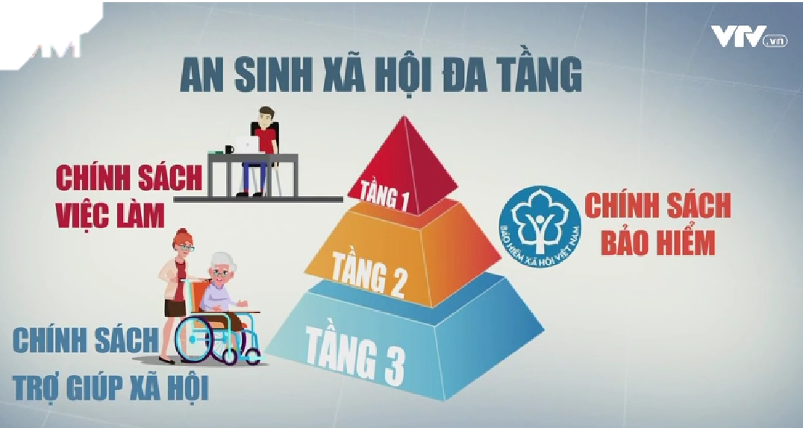
* Thành tựu nổi bật: Các chính sách giáo dục, y tế, an sinh xã hội được triển khai hiệu quả. Đời sống vật chất và tinh thần của người dân không ngừng được cải thiện, đặc biệt là ở các vùng sâu, vùng xa, vùng bị ảnh hưởng bởi thiên tai.
* Thách thức: Việc thu hẹp khoảng cách giàu nghèo, đảm bảo công bằng trong tiếp cận các dịch vụ y tế, giáo dục chất lượng cao, và xử lý các vấn đề xã hội phát sinh trong quá trình phát triển là những nhiệm vụ trọng tâm cần tiếp tục giải quyết.
Tóm lại, với những thành tựu đã đạt được và sự quyết tâm của cả hệ thống chính trị cùng nhân dân, Việt Nam đang vững bước trên con đường phát triển nhanh và bền vững, không ngừng nâng cao vị thế trên trường quốc tế.

